ЗАКОН И ПОРЯДОК | ПРАВОВАЯ КУЛЬТУРА
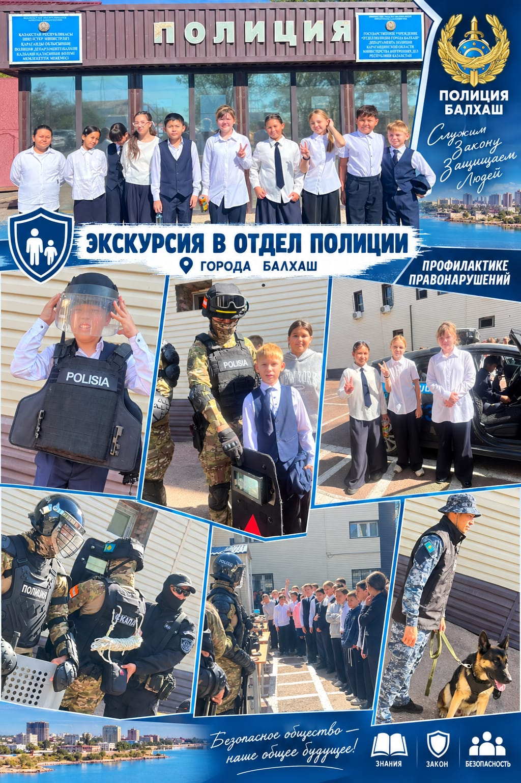
17 сентября 2026 года в рамках профилактической работы, направленной на предупреждение правонарушений и преступлений среди несовершеннолетних, а также формирование правовой культуры учащихся, была организована профилактическая экскурсия в отдел полиции города Балхаш.
В ходе экскурсии ребята познакомились со структурой и основными направлениями работы отдела полиции, посетили различные подразделения, узнали о деятельности сотрудников правоохранительных органов.
Особый интерес у учащихся вызвали знакомство со служебными собаками, демонстрация специального оборудования и средств, используемых сотрудниками полиции, а также посещение помещения, где осуществляется видеонаблюдение и контроль с помощью камер.
Такие встречи помогают школьникам лучше понимать значение соблюдения закона, осознавать ответственность за свои поступки и формировать уважительное отношение к правовым нормам.
Главная цель профилактической работы — предупреждение правонарушений, развитие правовой грамотности и формирование ответственного поведения несовершеннолетних.
#ЗаконИПорядок #ПравоваяКультура #Профилактика #Несовершеннолетние #ОтделПолиции Балхаш Безопа�
https://www.instagram.com/p/DdY1PtXhGVm/?stkn=amx6cmFsY3VsdmY=

